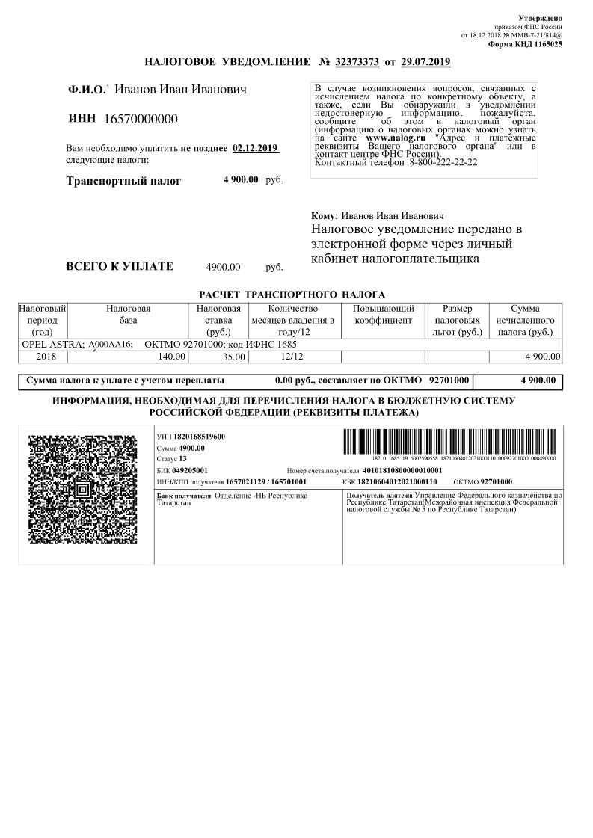

**штрих - код**

**QR - код**

**УИН**